地産地消型ネットワークシミュレータを用いた広域センサによる追跡サービスのプライバシ保護能力定量評価
田村 崚† 干川 尚人† 下馬場 朋禄‡ 伊藤 智義‡
国立高専機構小山高専† 千葉大学‡

- はじめに
Internet of Things (IoT)技術発展に伴い，センサネットワークを利用した情報処理サービスはより広域かつ高精度になると期待されている．一方，その時センシングされるプライバシデータも膨大な量になる．このようなサービスの社会実装にはプライバシ情報の適切な制御が不可欠である．そこで我々は広域センサネットワークを用いた情報処理サービス (トラッキングシステム)において，プライバシ情報の制御に優れる地産地消型ネットワークアーキテクチャ(以下LPLCモデルと記載)を提案している[1]．本研究ではLPLCモデルに基づくシミュレータを作成し，既存のモデルとの比較を交えながらプライバシ保護能力を定量評価する．
- 研究動機
等研究チームはプライバシ情報の制御に優れたLPLCモデルについて研究を進めている．しかし，LPLCモデルと既存ネットワークアーキテクチャのプライバシデータ流通についての定量評価及び比較には至っていなかった．本稿では前研究[2]で得たクラウドモデルの非対象者プライバシデータ流出比(以下NPD比と記載)を軸に，LPLCモデルの評価を行う．
- 提案手法
前研究[3]で示した数理モデルを拡張することでLPLCモデルのNPD流出比をモデル化する．
LPLCモデルとは，対象者の持つ計算ノード(携帯など)がサービス有効範囲内に設置されたルーター(以下RTと記載)のアクセス圏内にある時にのみ，RTの制御するセンサがセンシングを行うアーキテクチャである．
サービス有効範囲を長方形で内包し，それをx×xの正方形のセルを敷き詰め内包する．セルは縦横にn個×m個配置し，セルの境目は考えない．時刻tの時のセルの持つ追跡対象者，非対象者，センシング範囲といった情報を行列に対応させモデル化する．各セルにおけるn番目のカメラの有効範囲を格納した行列をCn(t)とする．Cn(t)_{ij}は時刻tにn個目のカメラがセルijをセンシングして入れば１，いなければ0を格納している．
また，n番目のカメラの撮影方向{up,down,right,left}の逆をCndir(t)と定義する．このCn(t)とCndir(t)を合わせてn番目のカメラ集合と呼ぶ．いくつかのカメラ集合と行列ART(アクセス可能範囲行列)を要素に持つRTnを定義する．ここでRT設置位置とアクセス可能距離をそれぞれx,y,rとすることで，ARTは次のように定義できる．
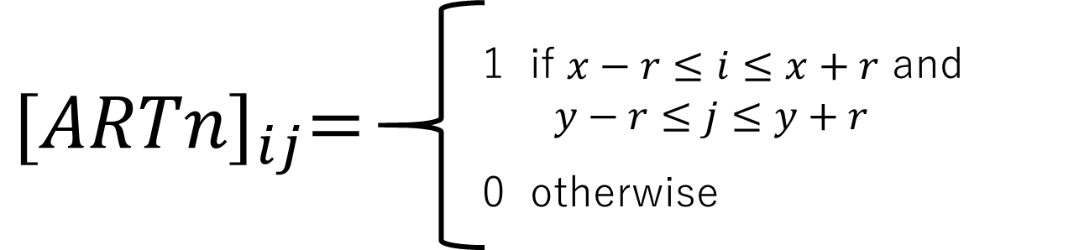
時刻tにおけるｎ人目の対象者についての行列をPn(t)とする． Pn(t)_{ij}は時刻tにn人目の対象者がセルijに滞在していれば１，いなければ0を格納している．方向を示す行列として，Pnup(t),Pndown(t),Pnright(t),Pnleft(t)を次のように定義する．例として，Pnup(t)_{ij}が１であるとは，ｎ人目の対象者が時刻tの時にセルijで上を向いていたことを示している．また，Pn(t)の総和をP(t)と定義する．他方向を示す行列も同様である．
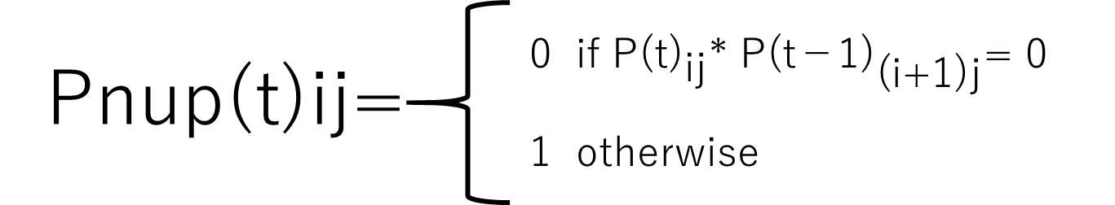

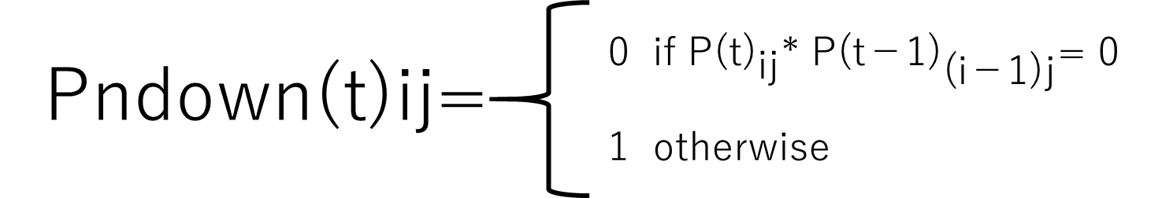

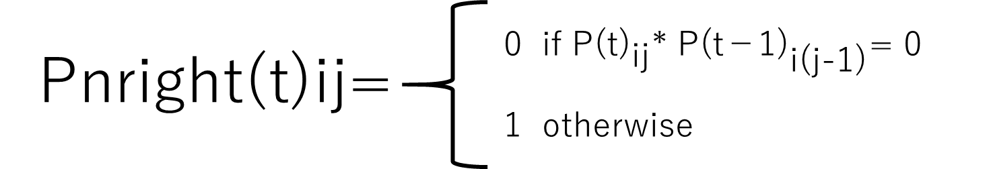

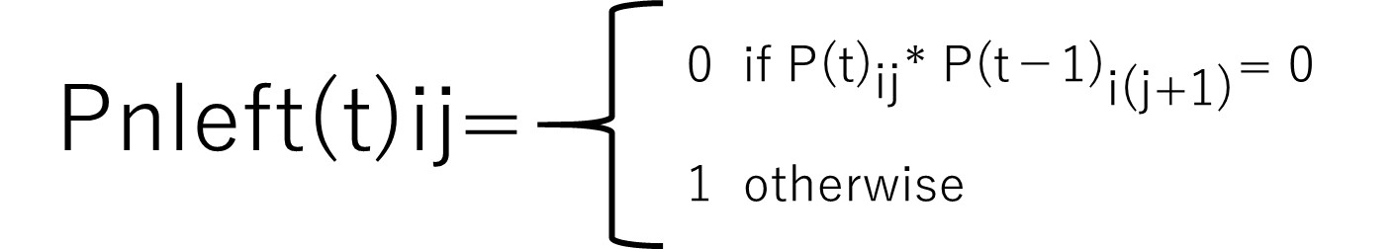

非対象者Nnも同様に定義される． NPD比は次のようにあらわされる．
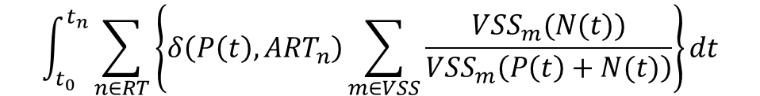
なお，
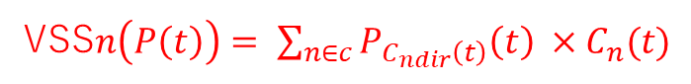
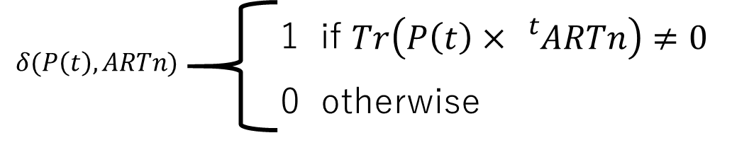
である．
- シミュレータの設計
  - オープンデータについて
本シミュレーションではG空間情報センターの公表している松江駅構内人流センサデータ（西日本旅客鉄道株式会社）[4]を活用している．このデータはセンサ19個ごとに「センサID, 日付, 時刻, In, Out, In累計, Out累計」が定義されている．また，センシング結果は1分毎の合計が記録されている．ここでは2018年6月，平日の5時から24時のデータを扱う．なお人流センサ15番は動作を確認できなかったため扱っていない．センサ位置，in/out情報は公開されている次の画像[4]に従う．既存研究[2]を参考にセンサin/out，対象者流入ルート及び割合を設定した．
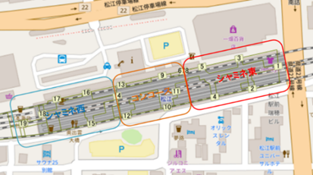
図1．センサ設置位置図

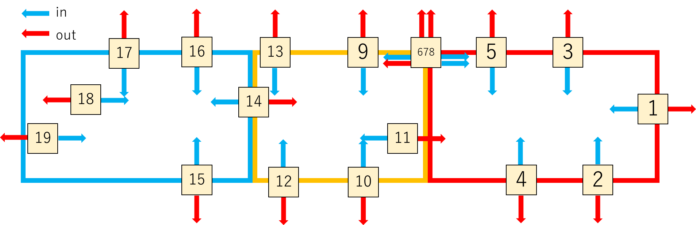
図2．センサin/out定義図

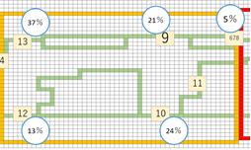
図3．対象者流出ルート割合

  - シミュレーション方式
追跡サービスの例として登校者見守りサービスを考える．オープンデータは人流センサの値であるから，それを覆うように仮装のカメラを設置し画像データから見守りを行うとした．
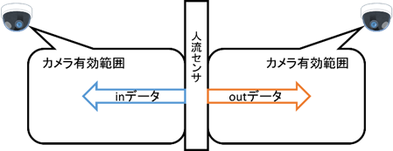
図4．仮想カメラ設置図

カメラのセンシング周期を1ｓとすると，オープンデータを1秒毎のデータへ変換する必要がある．ここでは次にフローチャートで示すアルゴリズムを用い，オープンデータを一秒ごとのデータへ変換した．
表１．アルゴリズムに用いる変数の定義
約数のデータセット | nums[12]={1,2,3,4,5,6,10,12,15,20,30,60}
約数毎の60幅への  分割データセット | Vals[12][60]
入力データ，60幅へ  分割する任意の数 | num
出力データ | Result[60]

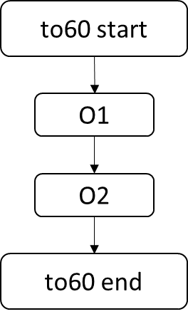
(a)

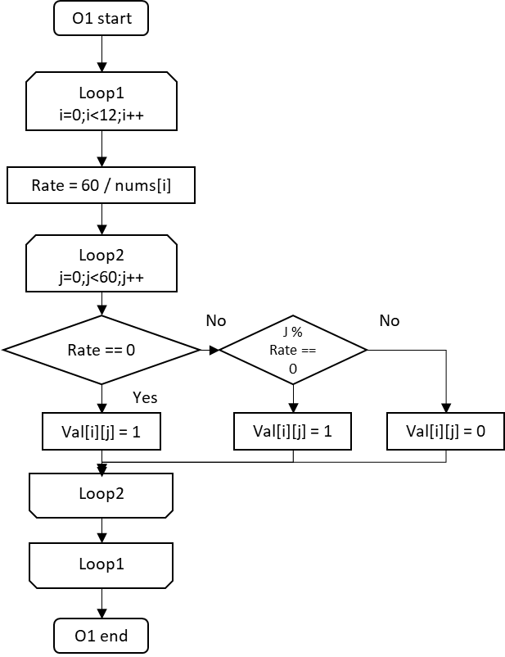
(b)

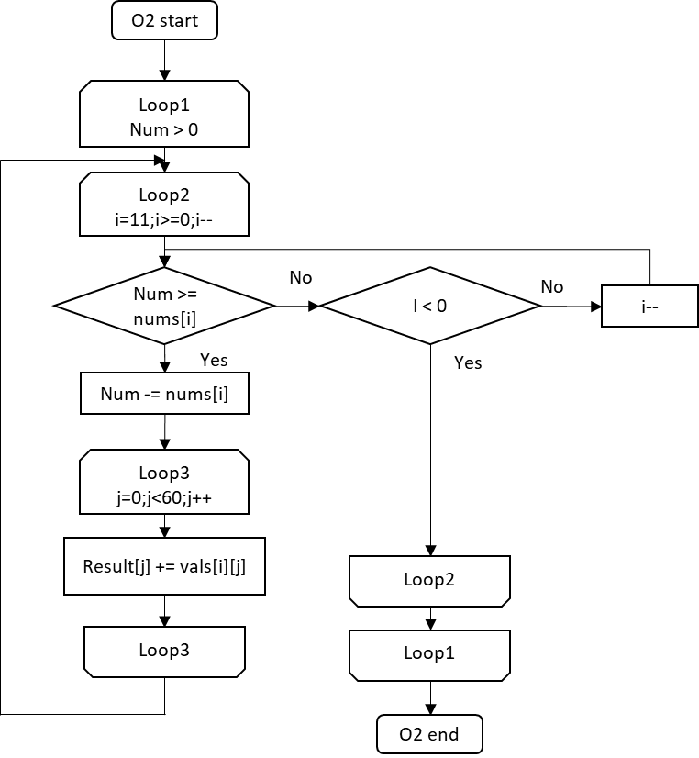
(c)
図5．フローチャート
- シミュレーション結果
シミュレーションを行い，RTアクセス有効範囲毎の対象者人数―NPD流出比グラフを求めた．次に示す．
Quantitative Evaluation of Ability for Privacy Protection Using Simulator of Local Production for Local Consumption Type Networks in Wide Area Sensor Tracking Service
†National Institute of Technology, Oyama College
‡Chiba University

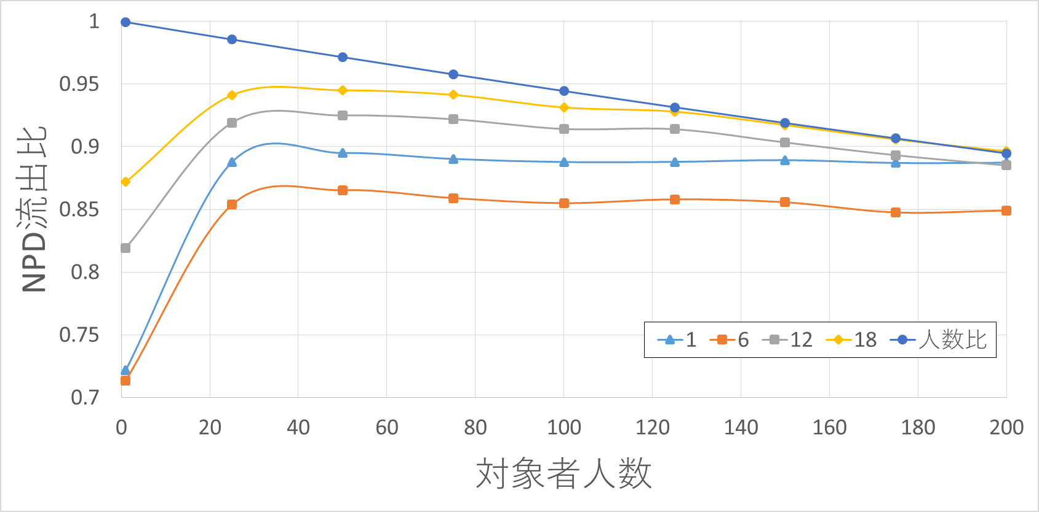
図6．シミュレーション結果
グラフから，RTアクセス可能圏によらず人数比よりもNPD流出比が小さくなるとわかる．先行研究[]から既存モデルにおけるNPD流出比はおよそ非対象者割合と同じ値になるので，既存モデルよりもLPLCモデルのほうがNPD流出比を小さくできるとわかり，LPLCモデルのプライバシデータ流通制御性能は既存モデルより優れているといえる．
RTアクセス可能圏について，カメラ有効範囲が12であるから，これより小さい数字は追跡サービスとして優秀とは言えない．しかしRTアクセス可能圏を大きくしすぎると，クラウドモデルと似たアーキテクチャになってしまい，プライバシデータ流通制御として満足しない．グラフから，センサ有効範囲を内包しつつも，サービス形態に応じてRTアクセス可能圏を小さくすることでNPD流出比を小さくできると考察できる．
- おわりに
本稿ではLPLCモデルの数理モデルを提案し，シミュレータから既存モデルとの比較を行った．今後は実証実験等を行い，LPLCモデルの実用化に向けた研究を進めていく．
- 参考文献
[1]干川尚人，下馬場朋禄，伊藤智義，“地産地消型アーキテクチャによるセンサネットワークデータのプライバシ保護，”情報処理学会論文誌，vol.59，No.12，pp.2180-2190，Dec.2018.
[2]田村崚，干川尚人，下馬場朋禄，伊藤智義，“多地点カメラを用いた見守りサービスにおける第三者のプライバシデータ流出比の定量評価”～～～
[3]田村崚，小山高専, "センサネットワークを利用したアプリケーションにおける不要なプライバシデータ流通量の定量評価," 信学ソ大, BS-6-4, 2018.
[4]社会基盤情報流通推進協議会，人流解析チーム，“松江駅構内人流センサデータ”

